一、具体顺序
摘要，
项目背景与意义（乡村政策背景，行业背景，区域背景及发展痛点，不展开一句话概括社会价值。前两个最好搜集资料打表格如下），
产品与服务介绍（核心概况，技术框架和后续开发，业务板块创新点与项目落地情况，提出一些拟解决问题和解决方案，以及未来产品短中长期的规划），
市场调查与竞争分析（市场规模，目标群体，市场痛点，竞品分析，SWOT分析，最后接上项目价值）
商业模式运营与营销策略（可合并），
管理团队（团队介绍）建设管理（技术与产品研发，人力资源，人才招聘）与组织机构（组织形式），
发展规划，
财务分析与融资计划，
风险分析，
附录
顺序以上为准，缺啥补啥
二、局部问题
1、摘要中无较明显的规划，要写出预计期望和憧憬
2、缺少管理团队与组织机构
包括管理团队，技术更新与产品研发管理，人才招聘管理，
组织形式也用线图表示

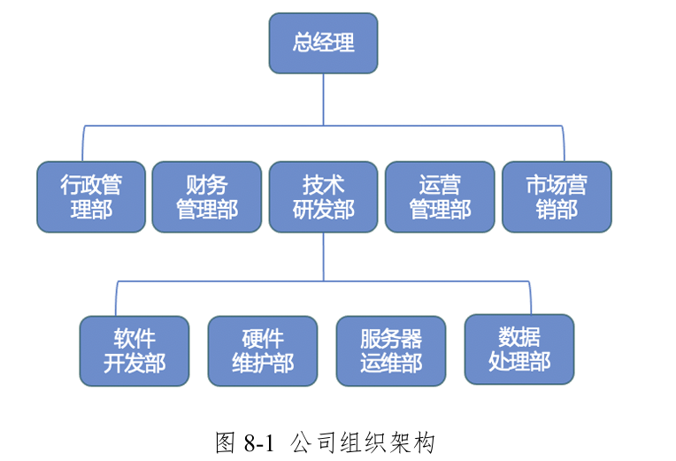
3、项目概述中无项目名称
4、竞品分析的优势，可以采取表格的方法，把技术优势再丰满一点，可以更加突出
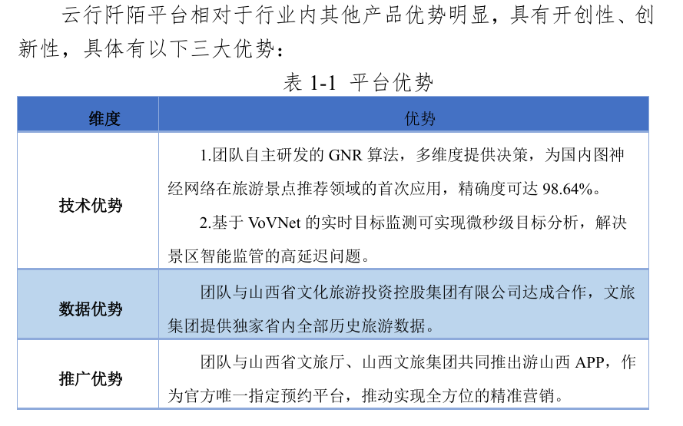

5、政策背景，行业背景
如用
旅游业作为现代化服务业的重要组成部分，加快旅游业的发展，对于扩大就业、拉动内需消费、加速经济发展等具有很大的作用。
等一段话过渡后直接摆出图片（要多选有代表性的文件，时间尽量连续，需要用心查找）
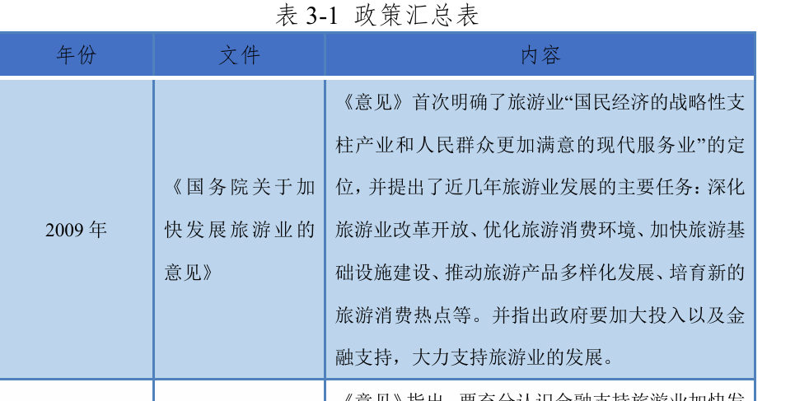
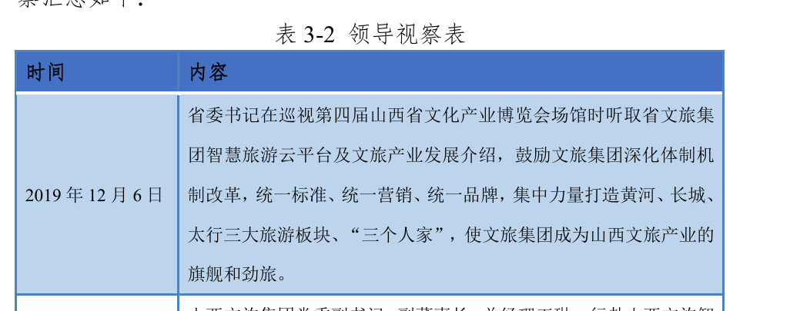

6、商业模式，推广等用表格、图片等形式来表现
7、风险分析部分要有具体的规避策略
8、增加附录部分（平台建设，项目达成的合作，论文，专利）多用图片证明
三、美观问题
为项目书设计边框，装饰，尽可能美观大方但不花哨

